Avaliação De Garantia de Qualidade(QA)

Autor:
Grupo Opositor

Revisor:
Grupo Delta Four

Moderador:
Professor Leandro Sebastian

Tabela de achados:

ID | Artefato | Problema | Tipo do problema/  Gravidade | Evidência | Impacto | Sugestão
1 | Constant  da pasta  config | Os códigos de erro poderia ser melhores aproveitadas | Sugestão de melhoria  (Não critico) | Imagens 1 e 2 (demonstração dos controllers) | Pode ter código que não é útil | Nos controllers onde retornam um código http, poderia se utilizar do objeto Http status para melhor reaproveitamento do código
2 | Controllers e os bodys recebidos da request | Os campos recebidos do body da requests, a maioria não são validados | Sugestões de melhoria  (depende do cenário para ser levemente critico) | Imagem 3 e 4  (controllers sem validação dos campos) | Pode vir dados incorretos por causa da má validação | Validar os campos recebidos pela requests, uma biblioteca recomendada é a express-validator, do node-js.

IMAGEM 1
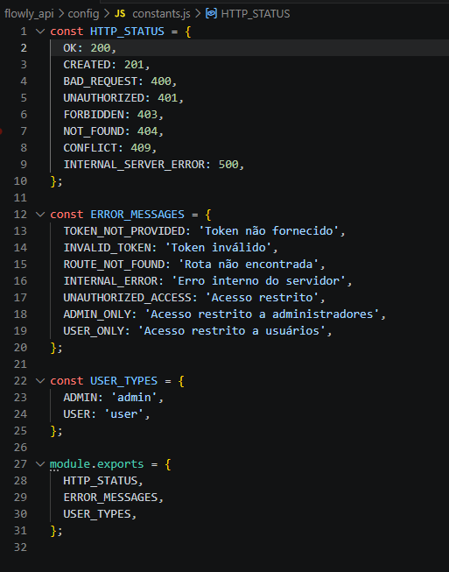

IMAGEM 2:
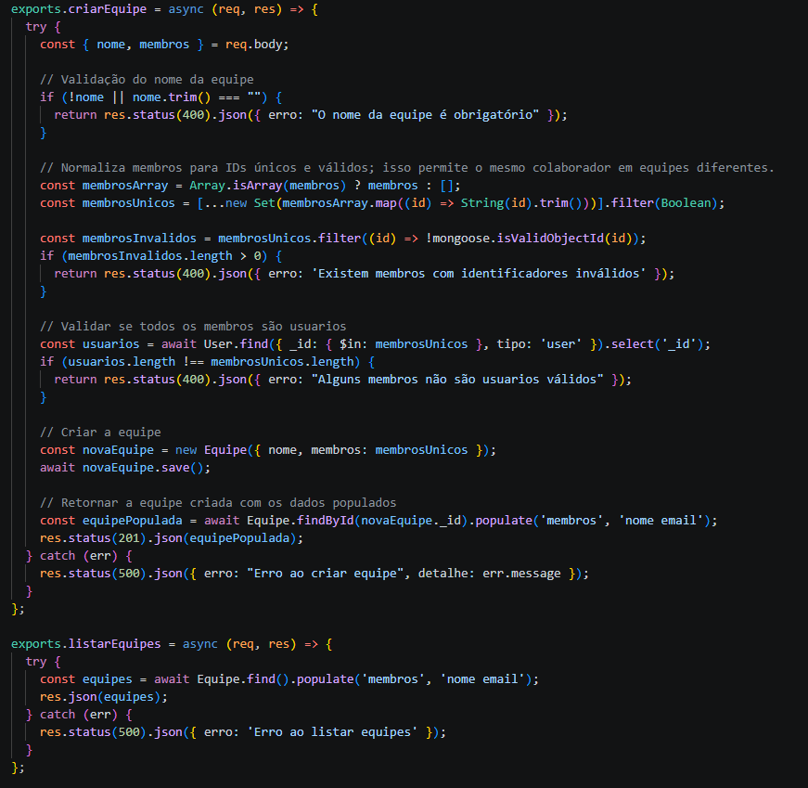

IMAGEM 3
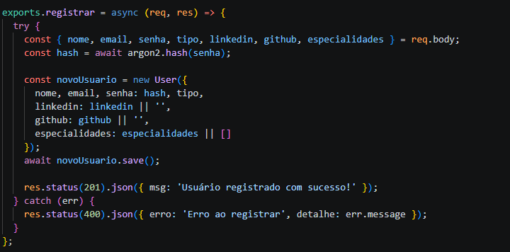
IMAGEM 4:
